Análisis Exploratorio de Datos (EDA)
Recorrido completo, hallazgos y agenda pendiente antes de la reducción de variables (PCA)
22 de septiembre de 2026

1. Alcance y objetivo del documento
Este documento reúne, de forma exhaustiva, el trabajo de análisis exploratorio de datos (EDA) realizado sobre el dataset modelable de la tesis: los hallazgos univariados y bivariados, la lectura del correlograma, el segundo análisis de correlación entre predictores entre sí, y las investigaciones puntuales que se fueron abriendo en el camino (algunas ya cerradas, otras todavía abiertas). La intención es dejar un registro completo y autocontenido para la tutoría.
Este trabajo desemboca en una decisión metodológica concreta: cómo reducir la redundancia entre grupos de predictores fuertemente correlacionados entre sí, antes de fijar la especificación del modelo de contexto de Alternativa 3 (elegir una variable representante por grupo, o construir un índice compuesto vía componentes principales -- PCA). Esa decisión en sí queda deliberadamente fuera del alcance de este documento: acá se identifican y describen los grupos de variables involucrados y los elementos a sopesar; la resolución se aborda en un paso posterior, con este documento como base.

2. Camino recorrido
El EDA se hizo en dos pasadas sobre un pipeline de datos recién reorganizado en un repositorio propio (scripts con prefijo d0X para el pipeline de datos, e0X para exploratorio, m0X reservado para el modelado). La primera pasada (script e01) es univariada y bivariada: describe cada uno de los predictores y los cruza contra la variable dependiente (log_valor_mercado). En el camino surgió un problema real de calidad de datos en las tasas "por 90 minutos" (detallado en la sección 3) y, en una revisión visual posterior de los histogramas ya corregidos, un artefacto de graficado en columnas de conteo entero (detallado también en la sección 3).
La segunda pasada (script e02) nace de la lectura visual del correlograma de la primera: en vez de mirar cada predictor contra la variable dependiente, calcula la correlación de todos los predictores numéricos entre sí, para detectar grupos redundantes antes del modelado (sección 6). En paralelo se investigaron tres preguntas puntuales que habían quedado abiertas en el camino -- la barra aislada en reputacion_vendedor, la correlación negativa de jugadores_valuados, y los outliers de edad -- documentadas en la sección 7.

3. Metodología del EDA

3.1 Dataset y clasificación de columnas
El EDA corre sobre dataset_modelable (90.408 filas x 73 columnas, granularidad jugador-temporada). Las columnas se clasifican programáticamente en numéricas, booleanas y categóricas para evitar sesgos de selección al decidir qué se grafica y cómo.

3.2 Piso de confiabilidad en las tasas "por 90 minutos"
goles_90, asistencias_90, contribucion_gol_90 y tarjetas_90 se topeaba en exactamente 90 con asimetría extrema: un evento aislado con 1 minuto jugado extrapola matemáticamente a una tasa de 90. Confirmado puntualmente: 14 filas, todas con minutos_totales == 1. Es un patrón contemplado por diseño en el pipeline (valor crudo + flag de confiabilidad, sin anular el dato, para que el shrinkage del modelo lo absorba más adelante) -- por eso la corrección se hizo en el script de EDA (enmascarando esas filas antes de graficar y correlacionar), no en el pipeline de datos. El efecto fue considerable: el Pearson de goles_90 con la variable dependiente pasó de 0,05 a 0,23 (antes muy por debajo de su Spearman de 0,33, ahora consistente en 0,23/0,28); mejoras equivalentes en asistencias_90, contribucion_gol_90 y tarjetas_90.

3.3 Artefacto de graficado en histogramas de conteo entero
Una revisión visual posterior detectó histogramas con bins vacíos intercalados con bins llenos (un patrón tipo "peine") en varias columnas de conteo entero (partidos_con, partidos_titular, puntos_totales, entre otras). La causa: un ancho de bin fijo que no es múltiplo limpio de 1 hace que algunos bins caigan exactamente sobre un entero alcanzable y otros caigan en el hueco entre dos enteros, donde no puede haber dato por construcción -- un desajuste de binning, no un problema de los datos. Se corrigió generando bordes de bin alineados a la granularidad de la variable cuando esta es entera, dejando sin tocar las columnas de razón/promedio (cuya acumulación en valores redondos, como 0,5, es una característica real del dato). Confirmado en una corrida completa posterior: prácticamente todas las columnas enteras del dataset quedaron sin ningún bin vacío.

4. Hallazgos univariados principales
- Asimetría fuerte y esperada en variables de conteo acumulado (goles_totales, asistencias_totales, partidos_titular, minutos_totales): la mayoría de las observaciones está cerca de cero, con una cola larga de jugadores con mucho más acumulado -- consistente con que buena parte de la muestra son jugadores marginales/de recambio.
- Las variables de razón (pct_victorias, pct_victorias_con/sin, puntos_por_partido, posicion_promedio) muestran picos reales en valores redondos (0,5 sobre todo): son el resultado de muchos pares (partidos ganados, partidos jugados) enteros pequeños que caen justo en esa fracción -- una característica genuina del dato, no un artefacto.
- Hallazgo nuevo: partidos_jugados_club, partidos_con_formacion y partidos_con_entrenador muestran un patrón marcadamente multimodal, con picos aislados alrededor de 22, 26, 30, 34 y 38 partidos y valles casi en cero entre medio. No es artefacto de binning (los bins ya están alineados a enteros): es una discretización real por formato de campeonato, ya que distintas ligas juegan distinta cantidad de fechas por temporada. Es evidencia adicional de que este cluster captura, en buena parte, en qué tipo de liga juega el jugador.
- log_valor_mercado (la variable dependiente) es multimodal, con picos regulares -- compatible con que Transfermarkt actualiza el valor en escalones discretos y no de forma continua, en línea con lo ya documentado en la justificación de la variable dependiente.
- competidores_totales_puesto / competidores_mismo_puesto muestran una pequeña joroba separada en valores bajos (1 a 4) además de la masa principal (6 a 20) -- compatible con que los arqueros (una sola plaza por plantel, pocos competidores por puesto) formen un subgrupo estructuralmente distinto del resto de las posiciones.
- 17 filas con edad fuera del rango esperado [14, 42] (máximo 43,72 años): investigadas puntualmente (sección 7) y confirmadas como jugadores veteranos reales con valores de mercado bajos, no un error de datos.

5. Hallazgos bivariados principales
El hallazgo bivariado más importante de todo el EDA: companieros_valor_promedio, valor_promedio_plantel y valor_total_plantel son, individualmente, los predictores más fuertes de la variable dependiente (Pearson ~0,60-0,61, Spearman ~0,73-0,76), por encima de cualquier métrica de rendimiento individual. Es el primer respaldo descriptivo, previo al modelado, a la hipótesis central de la tesis (H1: el contexto de equipo/liga explica variación significativa más allá de la curva de edad).
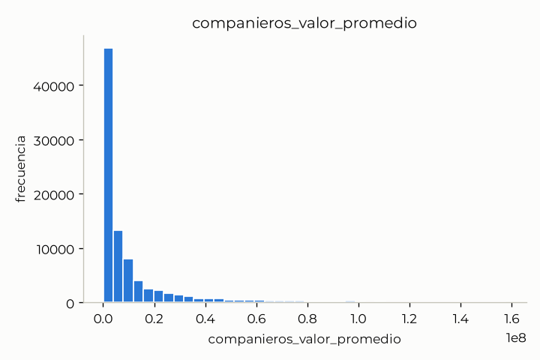
Distribución de companieros_valor_promedio: fuerte asimetría a la derecha, esperable en una variable de riqueza de plantel.
La curva de edad (mediana de log_valor_mercado por edad) muestra el patrón esperado para esta clase de modelos: sube hasta un pico alrededor de los 26-27 años y declina después, con más ruido/dispersión en los extremos (muy pocos jugadores por debajo de 17 o por encima de 38 años).
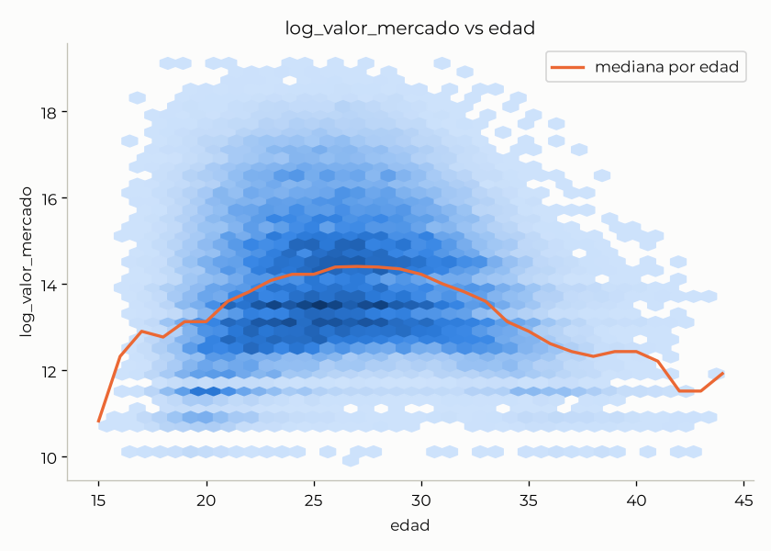
log_valor_mercado vs. edad (hexbin + mediana por edad): confirma el pico esperado alrededor de los 26-27 años.
El correlograma completo (todos los predictores numéricos entre sí y contra la variable dependiente) permite ver a simple vista los bloques de variables que se mueven juntas -- son justamente los cuatro clusters que la segunda pasada (e02) confirma numéricamente en la sección 6.
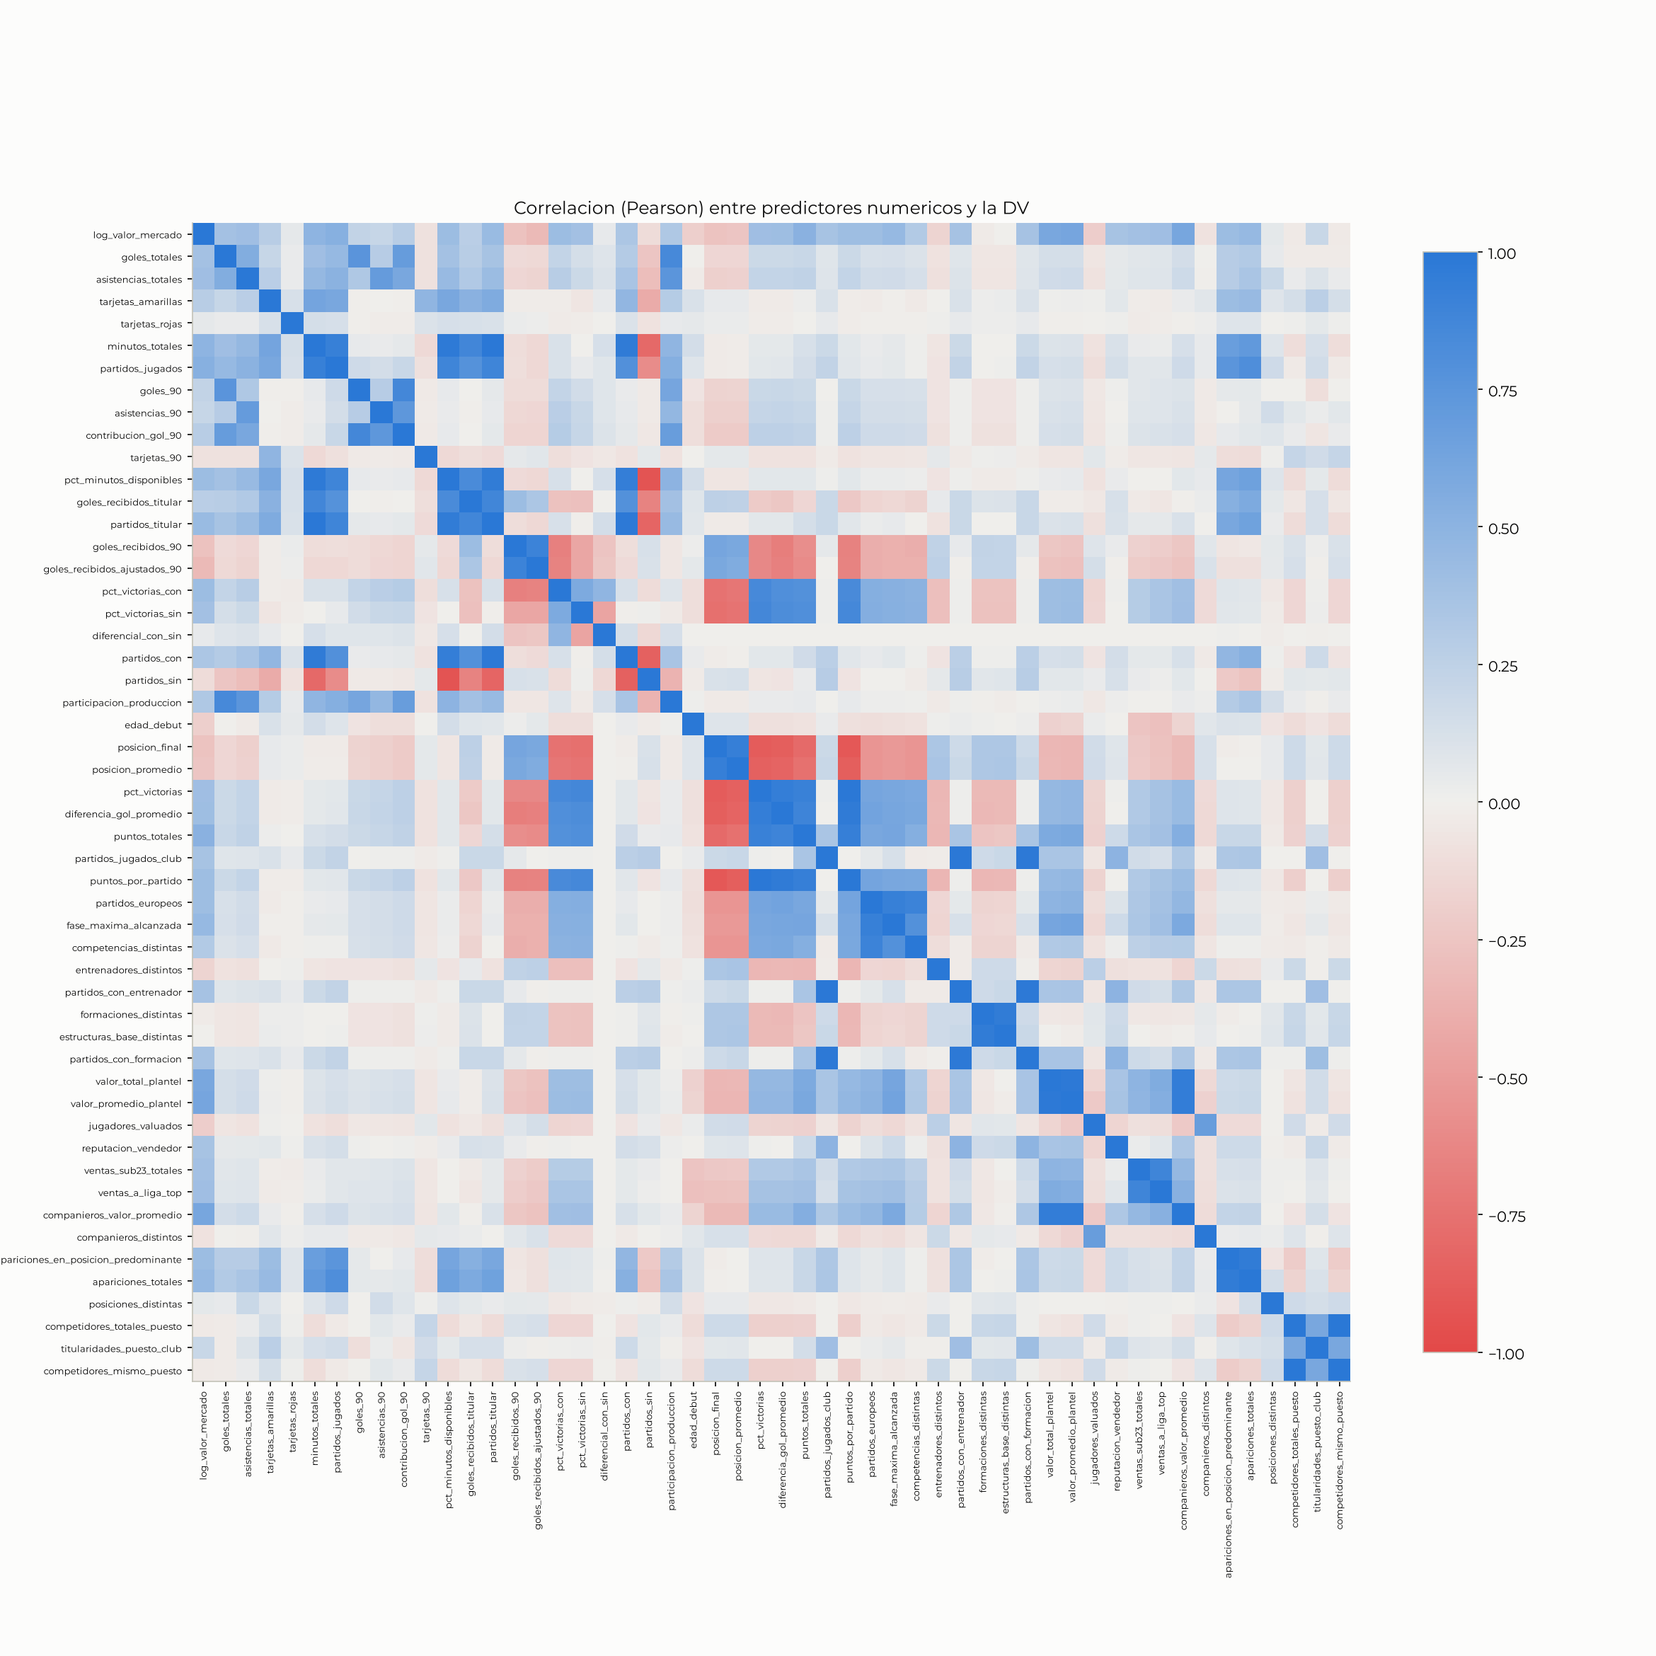
Correlograma (Pearson) entre todos los predictores numéricos y la variable dependiente. Los bloques densos sobre la diagonal corresponden a los cuatro clusters de la sección 6.

6. Segundo análisis: multicolinealidad entre predictores
A partir de la lectura visual del correlograma, se calculó la matriz completa de correlación (Pearson y Spearman) entre todos los pares de predictores numéricos entre sí -- no contra la variable dependiente -- y se filtró a |Pearson| ≥ 0,7. Resultado: 69 pares por encima del umbral entre 51 predictores numéricos, agrupables en cuatro clusters:
Cluster | Variables | Rango |r|
1. Éxito deportivo del club | pct_victorias, puntos_por_partido, puntos_totales, diferencia_gol_promedio, posicion_final, posicion_promedio, pct_victorias_con, pct_victorias_sin | 0,72 – 0,99
2. Riqueza del plantel | valor_total_plantel, valor_promedio_plantel, companieros_valor_promedio | 0,95 – 0,98
3. Volumen de minutos jugados | minutos_totales, partidos_titular, pct_minutos_disponibles, partidos_jugados, partidos_con, partidos_sin, apariciones_totales, apariciones_en_posicion_predominante, goles_recibidos_titular | 0,71 – 0,99
4. Estabilidad técnica / participación europea | partidos_jugados_club, partidos_con_entrenador, partidos_con_formacion, formaciones_distintas, estructuras_base_distintas, partidos_europeos, fase_maxima_alcanzada, competencias_distintas | 0,78 – 0,99

El cluster 4 es nuevo: no se había identificado en la lectura visual del correlograma, y solo apareció al calcular la matriz completa. Además de estos cuatro grupos, se confirmaron dos pares ya conocidos: competidores_totales_puesto / competidores_mismo_puesto (r = 1,0 exacto -- son la misma variable por definición, una es la otra menos 1) y partidos_con / partidos_sin (r = -0,85 -- complemento mecánico dentro de la misma temporada). También aparecen pares de consistencia interna esperada y no preocupante (por ejemplo, goles_recibidos_90 y su versión ajustada por rival, o goles_90/asistencias_90 con contribucion_gol_90, que es la suma de ambas).

7. Investigaciones puntuales resueltas

7.1 La barra aislada en reputacion_vendedor
reputacion_vendedor mostraba una barra aislada cerca del máximo (~3,5 millones), que podía sugerir un techo artificial en el cálculo. Investigado directamente contra el código: reputacion_vendedor es un promedio del score de prestigio de la liga de destino sobre las ventas sub-23 con score de un club, en una ventana móvil de 5 años. La liga de mayor score de prestigio es la Premier League inglesa, con exactamente 3.500.000 -- el valor más alto de todas las ligas consideradas. Cualquier club-temporada cuyas ventas con score hayan ido el 100% a la Premier League cae exactamente en ese valor por construcción: se confirmaron 177 club-temporadas exactamente en 3.500.000, ni un valor más ni uno menos. No es un error de datos ni un techo artificial arbitrario: es un techo matemático real de la métrica (el score más alto de un conjunto finito de ligas), con una masa puntual justo en ese techo para los clubes que vendieron exclusivamente a esa liga. Queda como nota para el modelado: esta variable no es "suave" cerca de su extremo superior.

7.2 La correlación negativa de jugadores_valuados
jugadores_valuados (cantidad de jugadores distintos valuados en el plantel del club esa temporada) correlacionaba negativamente con el valor individual (-0,20), en contra del prior ingenuo de que un plantel más grande implica más riqueza y por lo tanto más valor individual. Investigado con datos agrupados por quintiles: a medida que jugadores_valuados sube (de ~26 a ~42), valor_promedio_plantel cae de forma monótona (de ~6,9 a ~1,9 millones) -- es decir, los planteles con más jugadores valuados distintos tienden a ser planteles de menor valor promedio, no mayor (la cobertura de valuación llega más profundo en planteles más baratos). Controlando estadísticamente por valor_promedio_plantel, la correlación baja de -0,20 a un parcial de -0,07: la mayor parte de la señal negativa es en realidad el mismo efecto de riqueza de plantel que ya capturan valor_promedio_plantel y valor_total_plantel (cluster 2, sección 6), no una dimensión nueva. Queda un resto chico que podría reflejar un efecto genuino de profundidad de plantel/competencia por el puesto, pero es menor -- un insumo concreto para la discusión de la sección 8.

7.3 Outliers de edad
Las 17 filas con edad fuera de [14, 42] (máximo 43,72 años) se investigaron una por una: todas tienen valores de mercado bajos (entre 25 mil y 1 millón de euros, la mayoría por debajo de 150 mil), consistentes con jugadores veteranos marginales reales, no con un error en la fecha de nacimiento. No requiere ninguna corrección en el pipeline de datos; el manejo de bordes ya planteado para la curva de edad (acotar el rango modelado o usar un spline con restricción de suavidad en los extremos) absorbe este resto sin problema.

7.4 Nota aparte: cobertura de tiene_score_vendedor
tiene_score_vendedor muestra 56% de cobertura a nivel jugador-temporada, frente al ~7% ya documentado a nivel club-temporada para reputacion_vendedor. No es una inconsistencia: es un efecto de agregación esperable (los club-temporadas que sí tienen el dato tienden a tener planteles más grandes, por lo que a nivel de jugador-fila la cobertura efectiva es mayor) -- se deja señalado para que cualquier lectura futura de estas dos cifras tenga en cuenta a qué nivel corresponde cada una.

8. Desafíos y agenda pendiente antes de la decisión de PCA
El desafío central que deja este EDA para la siguiente etapa es la reducción de los cuatro clusters de la sección 6 antes de fijar la especificación del modelo de contexto. Dos caminos razonables: elegir una variable representante por cluster (más simple, más interpretable, mejor adaptado a una tesis que busca explicar el efecto del contexto y no solo predecir), o construir un índice compuesto por componentes principales (PCA) que aproveche toda la información del cluster a costa de perder interpretabilidad directa de los coeficientes. Esa decisión no se toma en este documento -- es el objeto del próximo paso.
- El hallazgo de la sección 7.2 es un insumo directo para esa decisión: jugadores_valuados resultó ser, en gran parte, redundante con el cluster 2 (riqueza del plantel) y no una dimensión propia -- vale la pena decidir si se descarta, se suma al cluster 2, o se deja aparte por su resto no explicado.
- VIF (Variance Inflation Factor) queda propuesto como diagnóstico complementario, para una vez que exista una especificación candidata del modelo de contexto: la correlación por pares detecta colinealidad de a dos variables, no colinealidad conjunta de tres o más.
- Decisión pendiente, no resuelta en este documento: si se adopta el snapshot v679 de Kaggle en lugar del v673 congelado -- la reorganización del pipeline confirmó que ambos dan resultados equivalentes en casi todas las variables, con diferencias menores puntuales ya documentadas (competencia_interna_puesto).
- reputacion_vendedor (sección 7.1) queda con una nota de uso: no es una variable suave cerca de su extremo superior, algo a tener presente si termina entrando al modelo de contexto o a algún cluster.

9. Síntesis para la tutoría
En síntesis: el EDA confirma, antes de correr ningún modelo, que el contexto de club/plantel es la señal individual más fuerte que hay en los datos (más que cualquier métrica de rendimiento propio), lo cual es un respaldo temprano a la hipótesis central de la tesis. También deja mapeados con precisión los grupos de predictores redundantes entre sí, y cierra sin sorpresas las dudas puntuales que habían quedado abiertas en el camino (la barra aislada de reputacion_vendedor, la correlación negativa de jugadores_valuados, y los outliers de edad). Lo que queda pendiente, y es la próxima conversación con el tutor, es el criterio de reducción de esos grupos de variables antes de fijar el modelo de contexto.

10. Próximos pasos
- Definir con el tutor el criterio de reducción de variables para los cuatro clusters de la sección 6 (representante único vs. PCA), incorporando el hallazgo de jugadores_valuados de la sección 7.2.
- Una vez elegido el camino, aplicar VIF sobre la especificación candidata como chequeo adicional de colinealidad conjunta.
- Resolver la decisión pendiente sobre adoptar v679 en lugar del v673 congelado.
- Con la especificación de variables de contexto acotada, empezar el diseño de los primeros scripts m0X de modelado.

